|  |
| --- |
|  |
| |  |  | | --- | --- | | logo truong cao dang cong nghe thu duc |  | | TRƯỜNG CAO ĐẲNG CÔNG NGHỆ THỦ ĐỨC  **KHOA CÔNG NGHỆ THÔNG TIN** | |
| |  |  | | --- | --- | |  |  | |  | |

**BÁO CÁO KẾT THÚC MÔN HỌC**

**LẬP TRÌNH DI ĐỘNG 2**

**XÂY DỰNG ỨNG DỤNG**

**QUẢN LÝ VẬN TẢI**

**Giảng viên hướng dẫn : Trương Bá Thái**

**Sinh viên thực hiện : Nhóm 1**

1. **Hồ Chí Quốc**
2. **Huỳnh Chí Cường**

**THÁNG 7/2020**

**NHẬT KÝ HOẠT ĐỘNG NHÓM 1**

|  |  |  |  |  |  |
| --- | --- | --- | --- | --- | --- |
| **STT** | **Họ Tên** | **Công Việc Phân Công** | **Tự Đánh Gía** | **Nhóm Đánh Gía** | **Ký Tên** |
| 1 | Hồ Chí Quốc | * Thiết kế màn hình trang chủ * Thiết kế navigation * Thiết kế dialog đăng nhập , đăng ký. * Viết SRS * Viết Word báo cáo | 70% | 70% |  |
| 2 | Huỳnh Chí Cường | * Thiết kế giao diện tài xế , phân công,xe. * Tạo bản table tài xế , phân công,xe. * CRUD tài xế , phân công,xe. * Custom Spinner * Custom ListVew * Liên kế dữ liệu * Viết SRS * Viết Word báo cáo * Viết Thuyết trình báo cáo | 70% | 70% |  |

Mục Lục

CHƯƠNG 1 : MỞ ĐẦU 4

1. Giới thiệu môn học và nhóm thực hiện 4

2. Mô tả ứng dụng 4

3. Ứng dụng trong cuộc sống 5

CHƯƠNG 2 : THIẾT KẾ VÀ PHÂN TÍCH CẤU TRÚC HỆ THỐNG 5

1. Màn hình PlashScreen 5

2. Màn hình đăng nhập 6

3. Màn hình chính 9

4. Màn hình quản lý tỉnh 12

5. Màn hình quản lý tuyến 15

6. Màn hình quản lý tài xế 17

7. Màn hình quản lý xe 21

8. Màn hình quản lý phân công 24

CHƯƠNG 2 : PHÂN TÍCH CẤU TRÚC HỆ THỐNG 27

CHƯƠNG 4: KẾT QUẢ ĐẠT ĐƯỢC 38

1. Kết quả đạt được 38

2. Kết luận 38

**CHƯƠNG 1 : MỞ ĐẦU**

**1. Giới thiệu môn học và nhóm thực hiện**

Môn lập trình di động 2 là môn nâng cao của di động 1. Môn học này giúp sinh viên phát triển kỹ năng lập trình, tự tìm kiếm, cập nhật kiến thức mới giúp áp dụng cho các dự án thực tế.

Áp dụng kiến thức đã học vào đồ án môn học.

Giúp sinh viên có kiến thức nền tảng để thực tập và làm việc tại công ty sau này.

Thành viên thực hiện:

* Huỳnh Chí Cường
* Hồ Chí Quốc

**2.** **Mô tả ứng dụng**

* Tên ứng dụng : Quản lý vận tải
* Không cần kết nối mạng
* Chạy trên nền tảng : từ Android 5.1 trở lên
* Ứng dụng có các chức năng như
* Quản lý các xe
* Quản lý các tài tế
* Quản lý các phân công
* Quản lý các tuyến
* Quản lý các tỉnh
* Thống kê và tìm kiếm

**3.** **Ứng dụng trong cuộc sống**

* Thời đại công nghệ 4.0 là thời đại của những chiếc Smartphone, đây là một ứng dụng offline không cần kết nối mạng giúp người chủ quản lý được các thông tin của công ty mình.
* Ứng dụng giúp mọi người có thể xem được mọi lúc mọi nơi

**CHƯƠNG 2 : THIẾT KẾ VÀ PHÂN TÍCH CẤU TRÚC HỆ THỐNG**

1. **Màn hình PlashScreen**

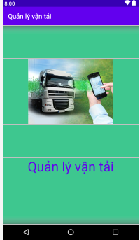

Hình 1: Giao diện màn hình Plas

* Yêu cầu tính năng :

|  |  |  |  |
| --- | --- | --- | --- |
| **Tiêu Đề** | **Mô Tả** | **Quy Trình** | **Kết Quả** |
| Màn hình Splash | Hiển thị logo của ứng dụng | Sau 3s sẽ chuyển sang màn hình chính | Hoàn Thành |
| Textview | Hiển thị Tên App | N/A | Hoàn thành |
| Background Splash | Hiển thị hình ảnh app | N/A | Hiển thị hình ảnh của app |

* Thao tác hoạt động :
  + Khi vào ứng dụng màn hình sẽ hiển thị trong 3s trước khi khi chạy vào ứng dụng.

1. **Màn hình đăng nhập**

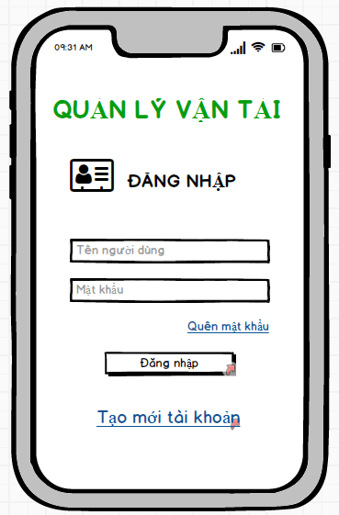

Hình 2: Giao diện mockup màn hình đăng nhập

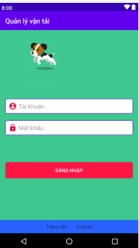

Hình 3: Giao diện đăng nhập

* Yêu cầu tính năng :

|  |  |  |  |
| --- | --- | --- | --- |
| **Tiêu Đề** | **Mô Tả** | **Quy Trình** | **Kết Quả** |
| Màn Hình Menu | - Bao gồm  + 1 image  + 3 Textview  + 1 Buton | N/A | Hoàn Thành |
| Image | Hiển thị hiệu ứng | N/A | Hoàn Thành |
| Dialog đăng nhập | Hiển thị hộp thoại cho người dùng đăng nhập | N/A | Hoàn Thành |
| EditText tên đăng nhập | Cho người dùng nhập tên đăng nhập | N/A | N/A |
| EditText mật khẩu | Cho người dùng nhập mật khẩu | N/A | N/A |
| Button đăng nhập | Xác nhập khi người dùng muốn đăng nhập | Click vào button | Vào trang chủ nếu đăng nhập thành công |
| EditText | Hiển thị 2 ngôn ngữ | Click vào item | Chuyển sang ngôn ngữ mong muốn |

* Thao tác hoạt động:
  + Click vào Tiếng việt hoặc tiếng anh : sẽ hiển thị ra ngôn ngữ tương ứng
  + Khi người dùng đã nhập username và password đúng sẽ chuyển tới giao diện chính của ứng dụng

1. **Màn hình chính**

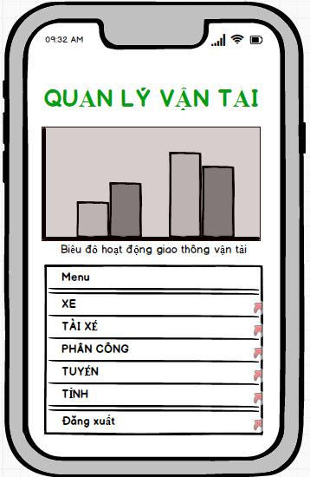

Hình 4: Giao diện mockup màn hình chính

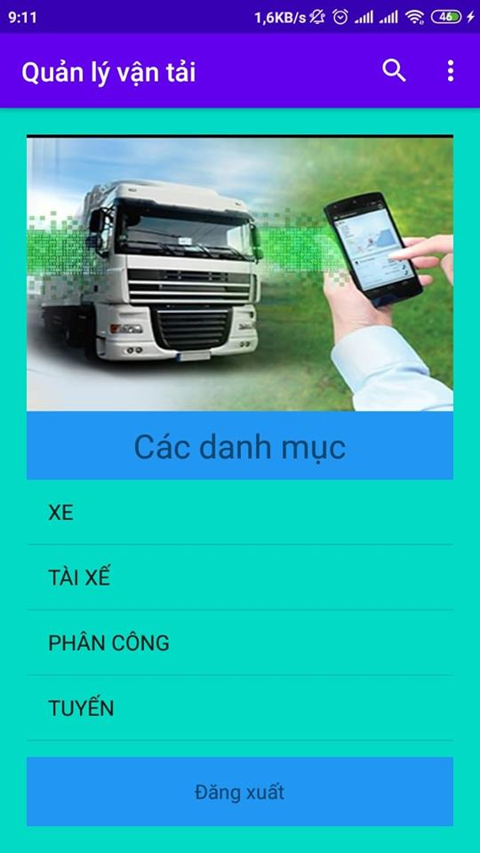

Hình 5: Giao diện chính

* Yêu cầu tính năng :

|  |  |  |  |
| --- | --- | --- | --- |
| **Tiêu Đề** | **Mô Tả** | **Quy Trình** | **Kết Quả** |
| Màn Hình Menu | - Bao gồm  + 1 image  + 1 ListView  + 1 Buton | N/A | Hoàn Thành |
| Image | Hiển thị hình ảnh ứng dụng | N/A | Hoàn Thành |
| Button | Hiển thị chức năng đăng xuất | N/A | Hoàn Thành |
| ListView | Hiện thị tất cả chức năng quản lý của app | N/A | Hoàn Thành |

* Thao tác hoạt động:
  + Khi người dùng click vào các item của listview hiện thì các màng hình quản lý tương ứng

1. **Màn hình quản lý tỉnh**

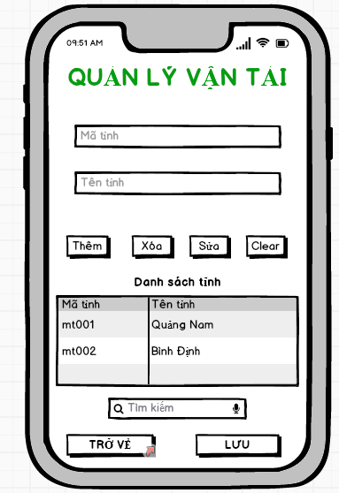

Hình 6: Giao diện mockup màn hình quản lý tỉnh

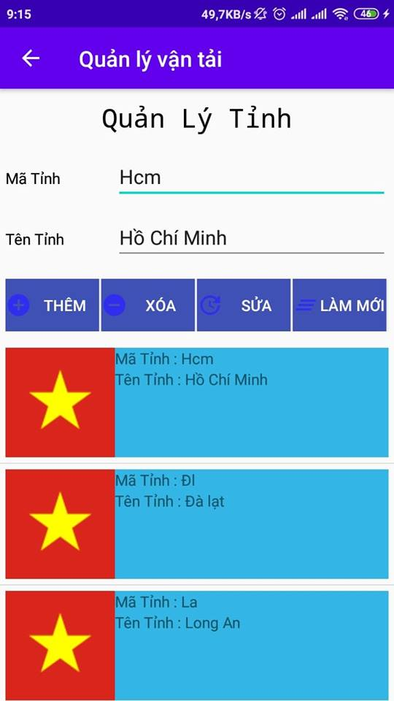

Hình 7: Giao diện quản lý tỉnh

* Yêu cầu tính năng :

|  |  |  |  |
| --- | --- | --- | --- |
| **Tiêu Đề** | **Mô Tả** | **Quy Trình** | **Kết Quả** |
| Màn Hình Menu | - Bao gồm  + 1 ListView  + 4 Buton  + 2 EditText | N/A | Hoàn Thành |
| Button “Thêm” | Hiển thị thực hiện chức năng thêm | Click | Hoàn Thành |
| Button “Xóa” | Hiển thị thực hiện chức năng xóa | Click | Hoàn Thành |
| Button “Sửa” | Hiển thị thực hiện chức năng sửa | Click | Hoàn Thành |
| Button “Làm Mới” | Hiển thị thực hiện chức năng Reset EditText | Click | Hoàn Thành |
| ListView | Hiện thị tất cả chức năng quản lý của app | N/A | Hoàn Thành |

* Thao tác hoạt động:
  + Khi người dùng nhập các dữ liệu cần điền -> click vào thêm -> dữ liệu sẽ được thêm vào cở sở dữ liệu và cập nhật dữ liệu mới vào bảng
  + Click chọn một item ở danh sách -> sẽ hiện thị dữ liệu item đó vào các ô nhập dữ liệu -> click vào Xóa -> dữ liệu sẽ được xóa ra cở sở dữ liệu và cập nhật dữ liệu mới vào bảng
  + Click chọn một item ở danh sách -> sẽ hiện thị dữ liệu item đó vào các ô nhập dữ liệu -> người dùng nhập các dữ liệu cần sửa -> click vào sửa -> dữ liệu sẽ được sửa vào cở sở dữ liệu và cập nhật dữ liệu mới vào bảng
  + Click button làm mới sẽ reset Text

1. **Màn hình quản lý tuyến**

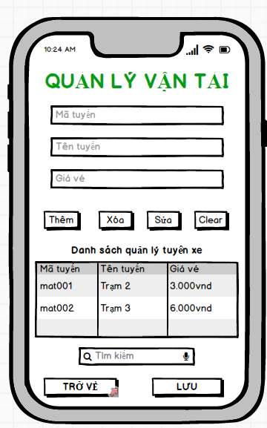

Hình 8: Giao diện mockup màn hình quản lý tuyến

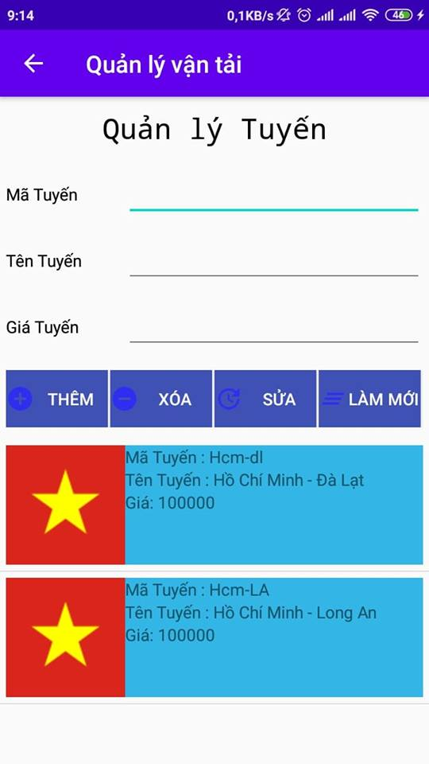

Hình 9: Giao diện quản lý tuyến

* Yêu cầu tính năng :

|  |  |  |  |
| --- | --- | --- | --- |
| **Tiêu Đề** | **Mô Tả** | **Quy Trình** | **Kết Quả** |
| Màn Hình Menu | - Bao gồm  + 1 ListView  + 4 Buton  + 3 EditText | N/A | Hoàn Thành |
| Button “Thêm” | Hiển thị thực hiện chức năng thêm | Click | Hoàn Thành |
| Button “Xóa” | Hiển thị thực hiện chức năng xóa | Click | Hoàn Thành |
| Button “Sửa” | Hiển thị thực hiện chức năng sửa | Click | Hoàn Thành |
| Button “Làm Mới” | Hiển thị thực hiện chức năng Reset EditText | Click | Hoàn Thành |
| ListView | Hiện thị tất cả chức năng quản lý của app | N/A | Hoàn Thành |

* Thao tác hoạt động:
  + Khi người dùng nhập các dữ liệu cần điền -> click vào thêm -> dữ liệu sẽ được thêm vào cở sở dữ liệu và cập nhật dữ liệu mới vào bảng
  + Click chọn một item ở danh sách -> sẽ hiện thị dữ liệu item đó vào các ô nhập dữ liệu -> click vào Xóa -> dữ liệu sẽ được xóa ra cở sở dữ liệu và cập nhật dữ liệu mới vào bảng
  + Click chọn một item ở danh sách -> sẽ hiện thị dữ liệu item đó vào các ô nhập dữ liệu -> người dùng nhập các dữ liệu cần sửa -> click vào sửa -> dữ liệu sẽ được sửa vào cở sở dữ liệu và cập nhật dữ liệu mới vào bảng
  + Click button làm mới sẽ reset Text

1. **Màn hình quản lý tài xế**

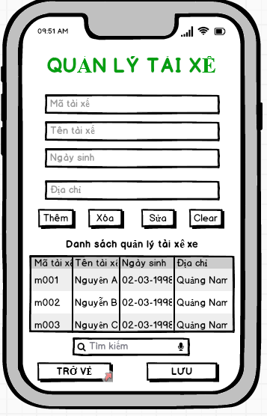

Hình 10: Giao diện mockup màn hình quản lý tài xế

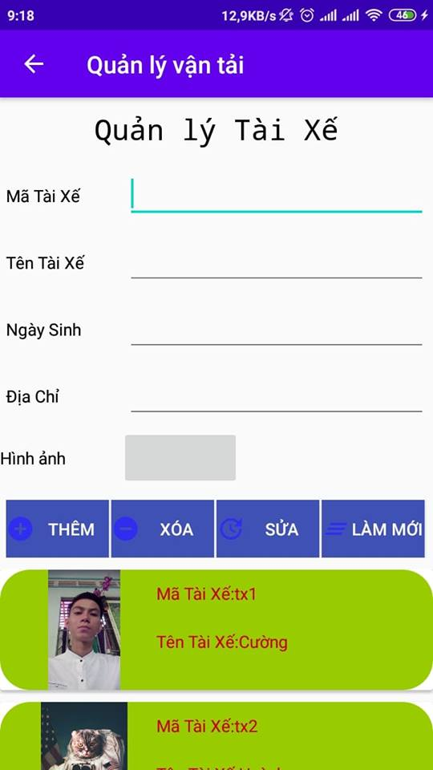

Hình 11: Giao diện quản lý tài xế

* Yêu cầu tính năng :

|  |  |  |  |
| --- | --- | --- | --- |
| **Tiêu Đề** | **Mô Tả** | **Quy Trình** | **Kết Quả** |
| Màn Hình Menu | - Bao gồm  + 1 ListView  + 4 Buton  + 4 EditText  + 1 Imageview | N/A | Hoàn Thành |
| Imageview | Hiển thị hình ảnh tài xế | Click | Hoàn Thành |
| Button “Thêm” | Hiển thị thực hiện chức năng thêm | Click | Hoàn Thành |
| Button “Xóa” | Hiển thị thực hiện chức năng xóa | Click | Hoàn Thành |
| Button “Sửa” | Hiển thị thực hiện chức năng sửa | Click | Hoàn Thành |
| Button “Làm Mới” | Hiển thị thực hiện chức năng Reset EditText | Click | Hoàn Thành |
| ListView | Hiện thị tất cả chức năng quản lý của app | N/A | Hoàn Thành |

* Thao tác hoạt động:
  + Khi người dùng chọn hình ảnh và nhập các dữ liệu cần điền -> click vào thêm -> dữ liệu sẽ được thêm vào cở sở dữ liệu và cập nhật dữ liệu mới vào bảng
  + Click chọn một item ở danh sách -> sẽ hiện thị dữ liệu item đó vào các ô nhập dữ liệu -> click vào Xóa -> dữ liệu sẽ được xóa ra cở sở dữ liệu và cập nhật dữ liệu mới vào bảng
  + Click chọn một item ở danh sách -> sẽ hiện thị dữ liệu item đó vào các ô nhập dữ liệu -> người dùng chọn và nhập các dữ liệu cần sửa -> click vào sửa -> dữ liệu sẽ được sửa vào cở sở dữ liệu và cập nhật dữ liệu mới vào bảng
  + Click button làm mới sẽ reset Text

1. **Màn hình quản lý xe**

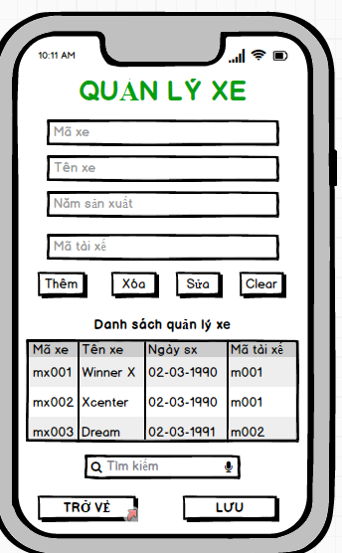

Hình 12: Giao diện mockup màn hình quản lý xe

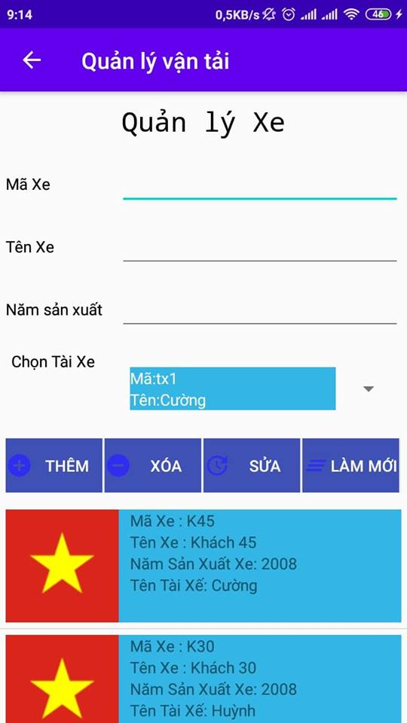

Hình 13: Giao diện quản lý tài xế

* Yêu cầu tính năng :

|  |  |  |  |
| --- | --- | --- | --- |
| **Tiêu Đề** | **Mô Tả** | **Quy Trình** | **Kết Quả** |
| Màn Hình Menu | - Bao gồm  + 1 ListView  + 4 Buton  + 4 EditText  + 1 Imageview  + 1 Spinner | N/A | Hoàn Thành |
| Button “Thêm” | Hiển thị thực hiện chức năng thêm | Click | Hoàn Thành |
| Button “Xóa” | Hiển thị thực hiện chức năng xóa | Click | Hoàn Thành |
| Button “Sửa” | Hiển thị thực hiện chức năng sửa | Click | Hoàn Thành |
| Button “Làm Mới” | Hiển thị thực hiện chức năng Reset EditText | Click | Hoàn Thành |
| Spinner “Tài xế” | Hiện thị dữ liệu tài xế | Click | Hoàn Thành |
| ListView | Hiện thị tất cả chức năng quản lý của app | N/A | Hoàn Thành |

* Thao tác hoạt động:
  + Khi người dùng chọn và nhập các dữ liệu cần điền -> click vào thêm -> dữ liệu sẽ được thêm vào cở sở dữ liệu và cập nhật dữ liệu mới vào bảng
  + Click chọn một item ở danh sách -> sẽ hiện thị dữ liệu item đó vào các ô nhập dữ liệu -> click vào Xóa -> dữ liệu sẽ được xóa ra cở sở dữ liệu và cập nhật dữ liệu mới vào bảng
  + Click chọn một item ở danh sách -> sẽ hiện thị dữ liệu item đó vào các ô nhập dữ liệu -> người dùng chọn và nhập các dữ liệu cần sửa -> click vào sửa -> dữ liệu sẽ được sửa vào cở sở dữ liệu và cập nhật dữ liệu mới vào bảng
  + Click button làm mới sẽ reset Text

1. **Màn hình quản lý phân công**

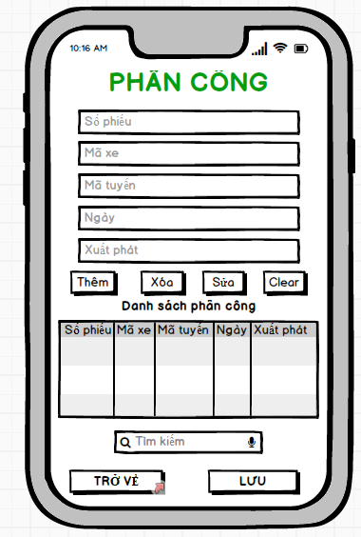

Hình 14: Giao diện mockup màn hình quản lý xe

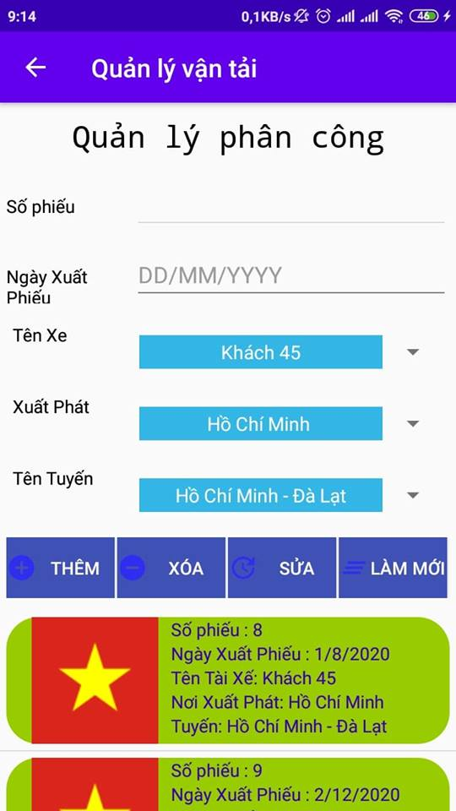

Hình 15: Giao diện quản lý tài xế

* Yêu cầu tính năng :

|  |  |  |  |
| --- | --- | --- | --- |
| **Tiêu Đề** | **Mô Tả** | **Quy Trình** | **Kết Quả** |
| Màn Hình Menu | - Bao gồm  + 1 ListView  + 4 Buton  + 4 EditText  + 1 Imageview  +3 Spinner | N/A | Hoàn Thành |
| Button “Thêm” | Hiển thị thực hiện chức năng thêm | Click | Hoàn Thành |
| Button “Xóa” | Hiển thị thực hiện chức năng xóa | Click | Hoàn Thành |
| Button “Sửa” | Hiển thị thực hiện chức năng sửa | Click | Hoàn Thành |
| Button “Làm Mới” | Hiển thị thực hiện chức năng Reset EditText | Click | Hoàn Thành |
| Spinner “Xe” | Hiện thị dữ liệu tài xế | Click | Hoàn Thành |
| Spinner “Tỉnh” | Hiện thị dữ liệu tỉnh | Click | Hoàn Thành |
| Spinner “Tuyến” | Hiện thị dữ liệu tuyến | Click | Hoàn Thành |
| ListView | Hiện thị tất cả chức năng quản lý của app | N/A | Hoàn Thành |

* Thao tác hoạt động:
  + Khi người dùng chọn và nhập các dữ liệu cần điền -> click vào thêm -> dữ liệu sẽ được thêm vào cở sở dữ liệu và cập nhật dữ liệu mới vào bảng
  + Click chọn một item ở danh sách -> sẽ hiện thị dữ liệu item đó vào các ô nhập dữ liệu -> click vào Xóa -> dữ liệu sẽ được xóa ra cở sở dữ liệu và cập nhật dữ liệu mới vào bảng
  + Click chọn một item ở danh sách -> sẽ hiện thị dữ liệu item đó vào các ô nhập dữ liệu -> người dùng chọn và nhập các dữ liệu cần sửa -> click vào sửa -> dữ liệu sẽ được sửa vào cở sở dữ liệu và cập nhật dữ liệu mới vào bảng
  + Click button làm mới sẽ reset Text

**CHƯƠNG 2 : PHÂN TÍCH CẤU TRÚC HỆ THỐNG**

1. **Màn hình PlashScreen**

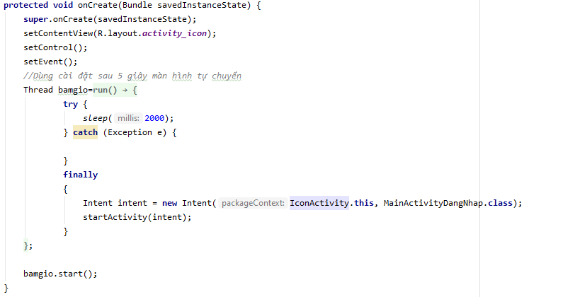

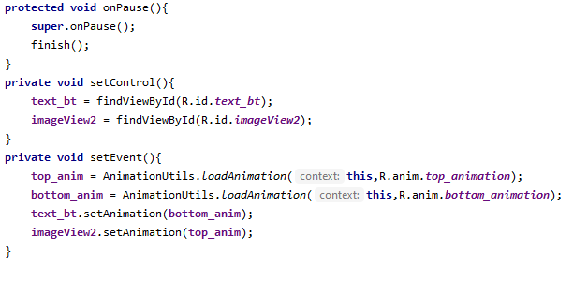

1. **Màn hình đăng nhập**

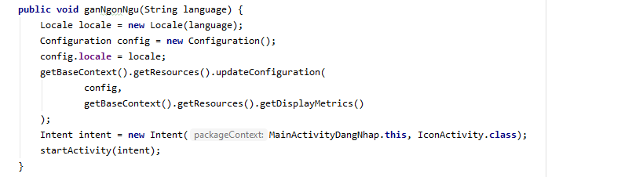

Xử lý đa ngôn ngữ

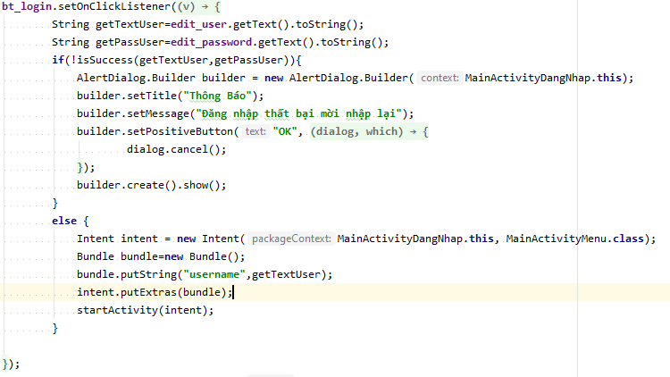

Xử lý đăng nhập

1. **Màn hình quản lý tỉnh**
2. Đọc dữ liệu

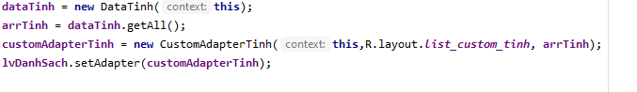

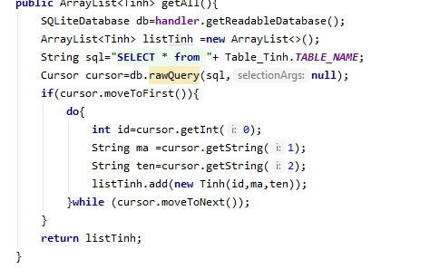

1. Thêm dữ liệu

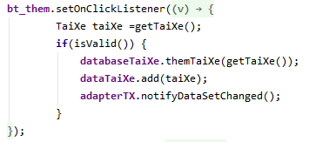

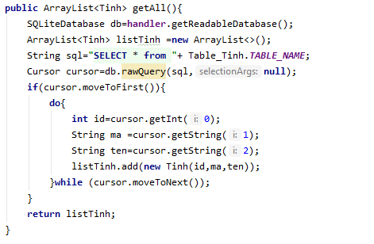

1. Sửa dữ liệu

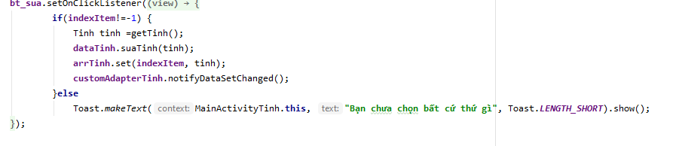

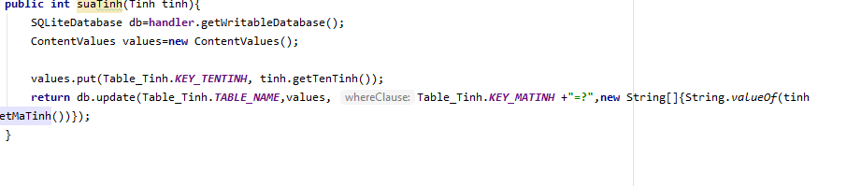

1. Xóa dữ liệu

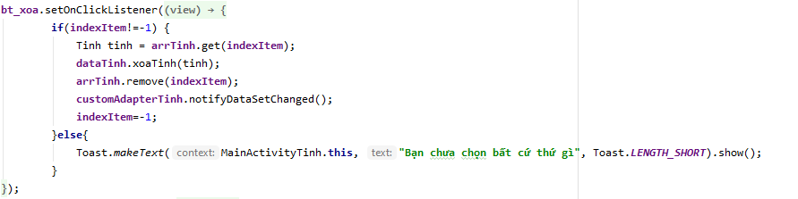



1. **Màn hình quản lý tài xế**
2. Đọc dữ liệu

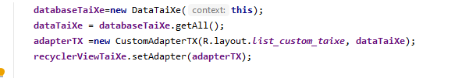

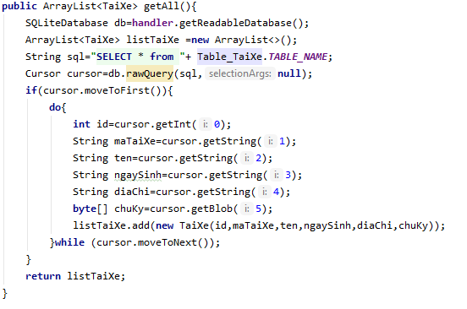

1. Thêm dữ liệu

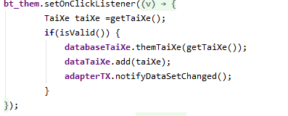

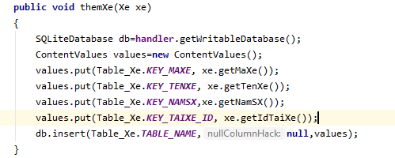

1. Sửa dữ liệu

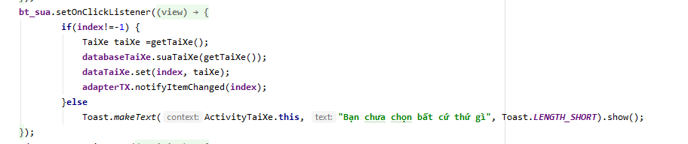

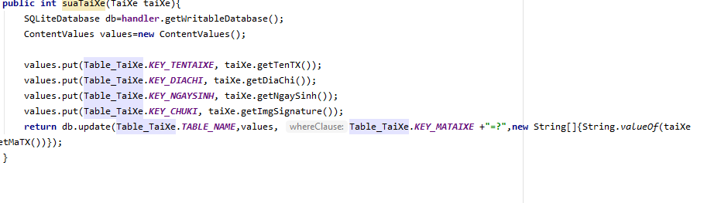

1. Xóa dữ liệu

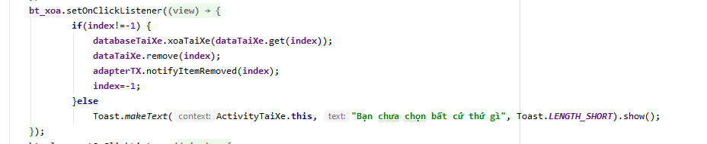



1. **Màn hình quản lý xe**
2. Đọc dữ liệu

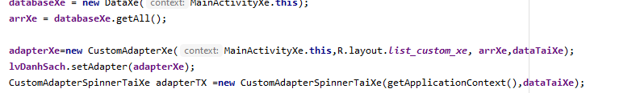

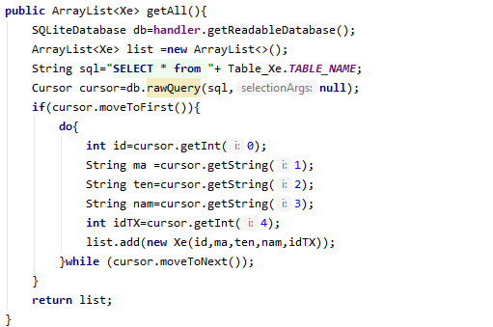

1. Thêm dữ liệu

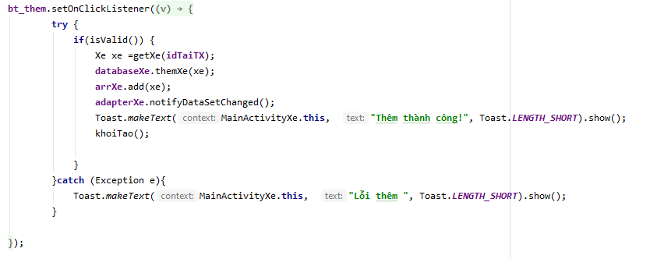

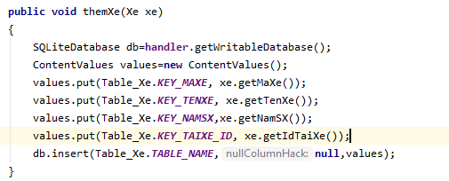

1. Sửa dữ liệu

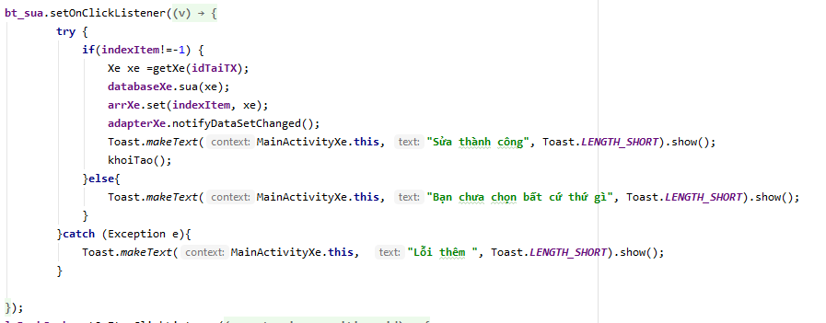

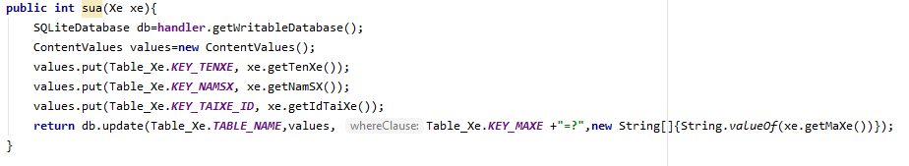

1. Xóa dữ liệu

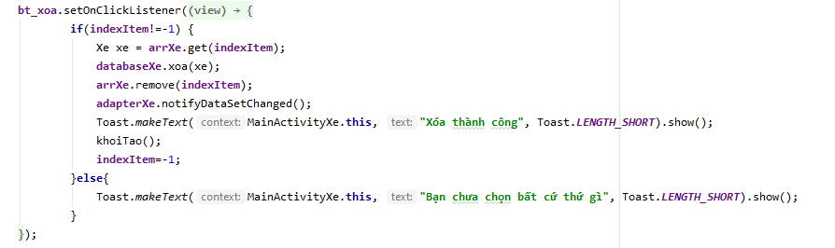

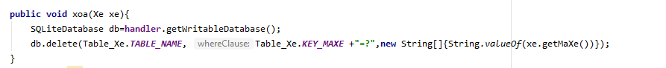

1. **Màn hình quản lý phân công**
2. Đọc dữ liệu

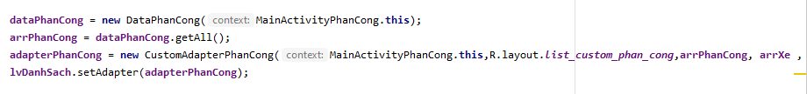

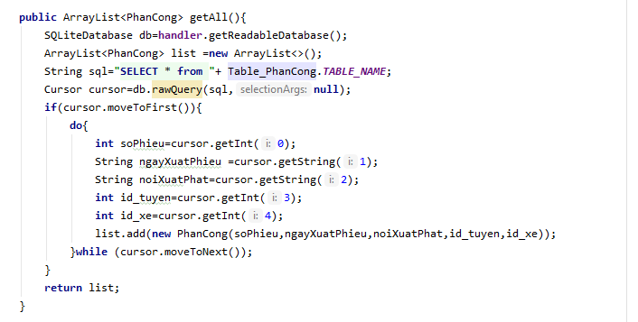

1. Thêm dữ liệu

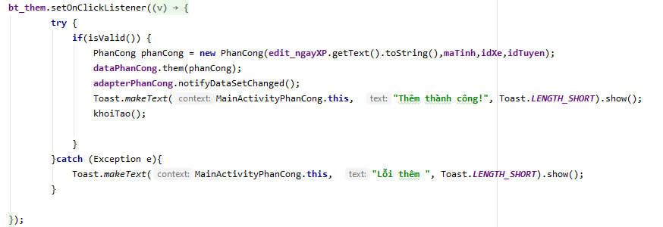

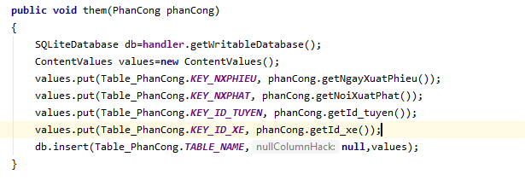

1. Sửa dữ liệu

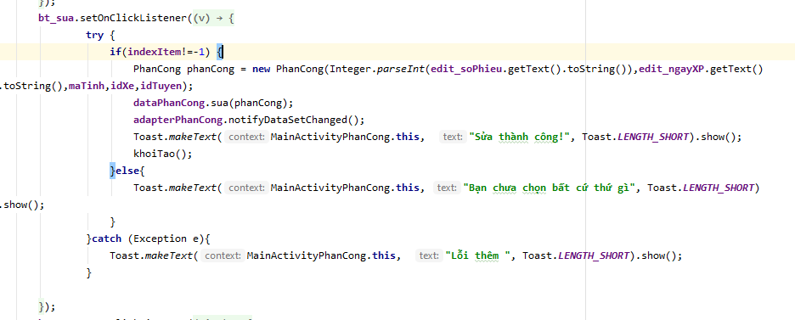

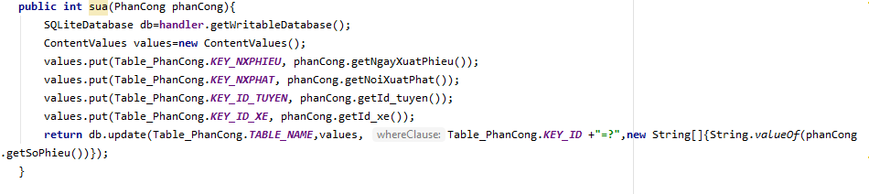

1. Xóa dữ liệu

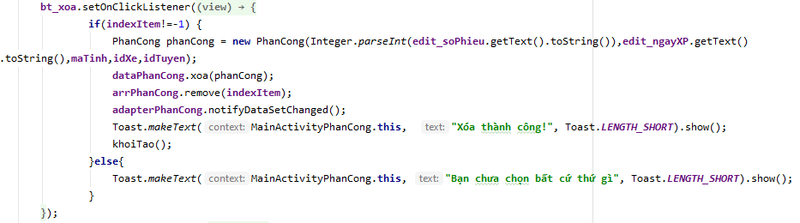

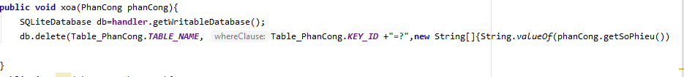

**CHƯƠNG 4: KẾT QUẢ ĐẠT ĐƯỢC**

1. **Kết quả đạt được**

* Hiển thị được danh sách các hoạt động Giao Thông, từ cơ sở dữ liệu
* Ứng dụng navigation trong app
* Sử dụng animation trong app
* Link GIT : <https://github.com/huynhchicuongz1/quanlyvantai>

1. **Kết luận**

* Những mặt đã làm được :
  + Kết nối database vào app
  + Sử dụng được những cardview, recyclerview, bản đồ… trong app
* Những mặt chưa làm được :
  + Chưa đăng nhập khi kết nối database